

**NJOFTIM PËR INFORMATA SHTESË**

Te nderuar

Lidhur me aktivitetin e prokurimit:

**BLERJA E AUTOMJETIT PER HEMODIALIZE- 633-023-014R-121**

|  |  |
| --- | --- |
| **Nr. i prokurimit:** | **633-23-4021-1-2-1** |
| **Nr i brendshëm:** | **633-023-014R-121** |

**Pyetje e Operatoreve ekonomik:**

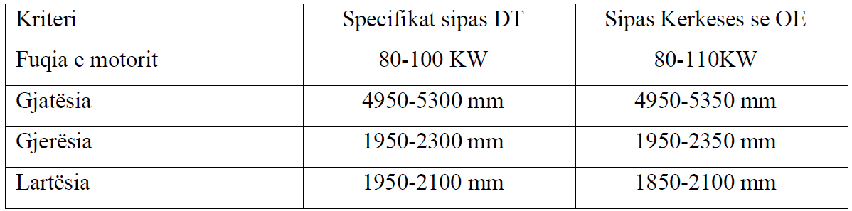

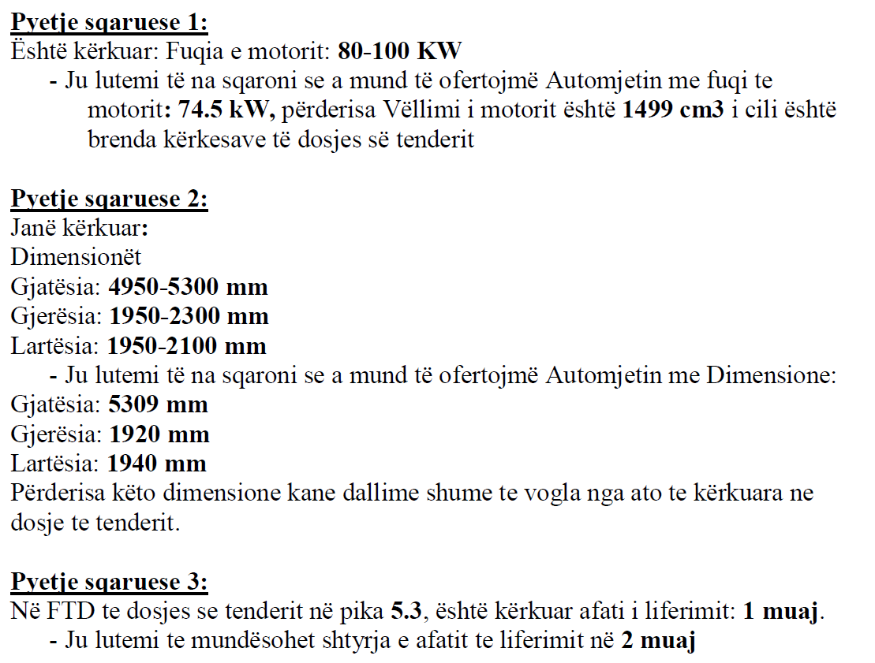

**Përgjigje:**

**Autoriteti Kontraktues konsideron qe jane te pranushme devijimet e kerkuara pasi qe nuk ndryshojne ne substance kerkesat e kerkuara ne Dosje te tenderit dhe specifikime teknike.**

Me respekt

Zyra e Prokurimit

Istog,